Od minulosti až po současnost

RODOKMEN

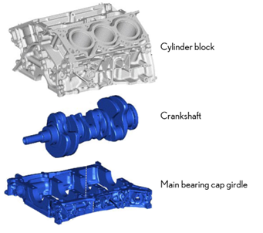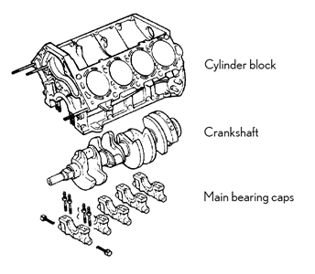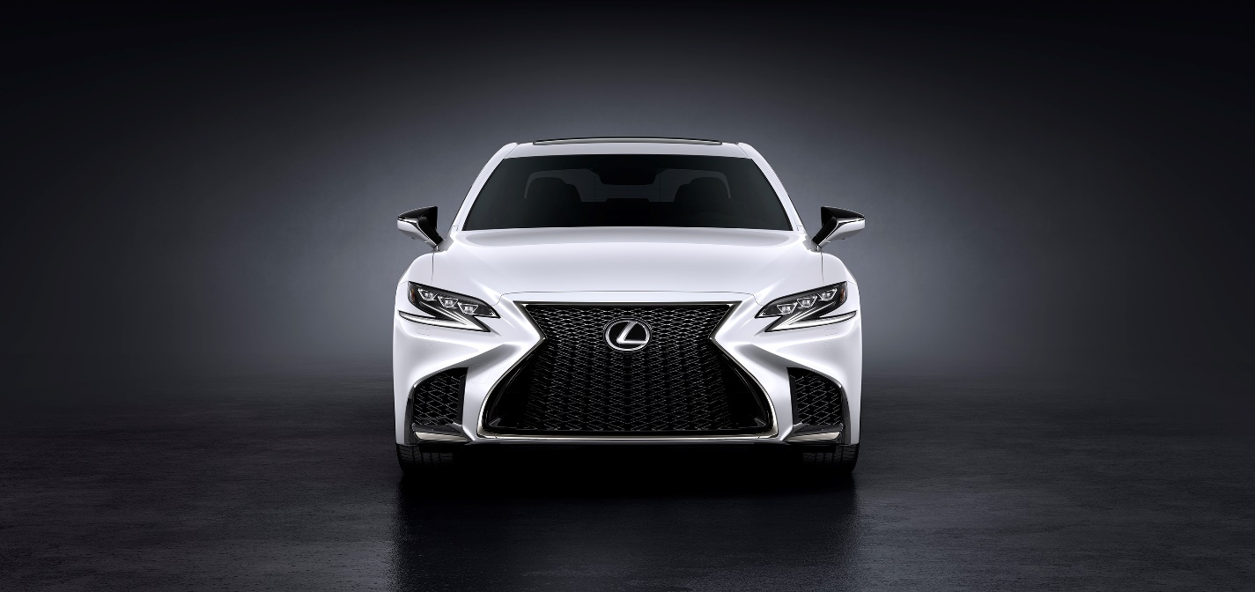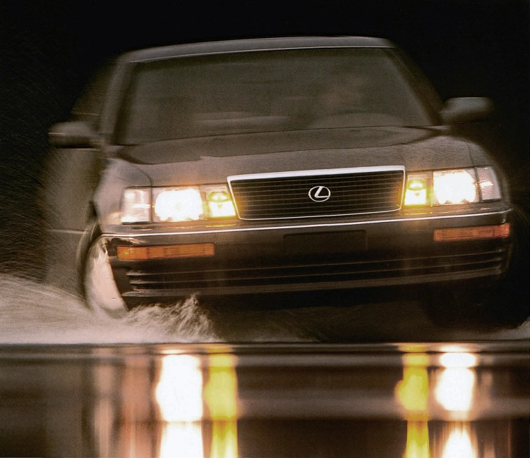

LS 400 (1990-1995)

LS 500 (2019)

LS 400 ➔ LS 500

S nástupem modelů LS 400, LS 430 a LS 460 pronikl Lexus do nejvyšších úrovní trhu luxusních sedanů, a tak LS 500 rozhodně nesměl přinést zklamání. Již v základním zadání stálo, že musí být výkonnější než všichni předchůdci; luxusnější, avšak i sportovnější; elegantnější, avšak současně i dravější. Vlajkový model značky Lexus byl skvěle sladěn s filozofií „Yet“ (Avšak), kterou jako průkopník v roce 1990 zaváděl.

Nový LS 500 pohání zbrusu nový dvojitě přeplňovaný agregát 3,5 litru V6 o výkonu 421 koní s kombinovanou spotřebou paliva 9,8 l/100 km.

Za vylepšením podvozku stojí zbrusu nová platforma GA-L, zahrnující plně optimalizované víceprvkové zavěšení vpředu i vzadu pro precizní kontrolu nad koly vozidla za všech situací. Více kontroly znamená více pohodlí díky pohlcování nerovností a přesnější ovladatelnosti při rychlém projíždění okresek.

Elegantní design exteriéru staví především na nové masce chladiče ve tvaru vřetene, jejíž speciální vývoj s využitím CAD technologie si vyžádal šest měsíců práce řemeslných mistrů *takumi*, přičemž výsledný tvar je tak jedinečný, že finální data zahrnovala přes 7000 povrchů.

Premiéra vozu LS 400 byla šokem pro celý svět. Fanouškům luxusních vozů se tehdy poprvé přestavila zbrusu nová značka Lexus, která pozvedla laťku daného automobilového segmentu. Konstruktéři LS během vývoje prošlapávali dvě hlavních cesty: technologicky vyspělé základy a vrcholnou úroveň výbavy.

LS 400 je poháněn hliníkovým agregátem V8 4,0 litru 1UZ-FE ve spojení se čtyřstupňovou automatickou převodovkou; odpružení vozu zajišťují dvojité lichoběžníky vpředu i vzadu. Spojení motoru, hnacího ústrojí a systému odpružení je tak dokonale hladké, že na kapotě LS může stát pyramida sklenic na víno, zatímco vůz uhání rychlostí 140 km/h na testovací stolici.

LS doslova překypuje standardní výbavou. Z dlouhého seznamu prvků základní výbavy jmenujme počítačově řízenou plně automatickou klimatizaci, elektrické nastavování sedadel, elektrické nastavování ukotvení bezpečnostního pásu, osvětlení nástupního prostoru nebo dálkové zamykání. V roce 1990 byla podobná úroveň jízdních výkonů a standardní výbavy něčím neslýchaným.

Pohonná jednotka: V35A-FTS Twin-Turbo DOHC V6

Výkon / k: 421 při 6000 ot/min

Zdvihový objem válců: 3,5 litru

Převodovka: 10st. automatická AGA0E/F

Zavěšení (vpředu/vzadu): Multilink

Rozvor: 3125 mm

Délka: 5235 mm

Šířka: 1900 mm

Výška: 1460 mm

LS 500

LS 400

Pohonná jednotka: 1UZ-FE DOHC V8

Výkon (k): 280

Zdvihový objem válců: 4,0 litru

Převodovka: 4st. automatická A341E

Zavěšení (vpředu/vzadu): Dvojité lichoběžníky

Rozvor: 2815 mm

Délka: 4995 mm

Šířka: 1820 mm

Výška: 1405 mm

Původní Lexus LS 400 si vysloužil uznání pro svůj výkon i hladkou a stabilní jízdu v kombinaci s tichým, pohodlným a vytříbeným interiérem. Uvedené atributy položily základy budoucím modelům LS, včetně provedení LS 500.

Agregát V8 4,0 litru 1UZ-FE pro LS 400 využívá několik udivujících technologií, jejichž výsledkem je nesmírně hladký chod a současně optimální způsob fungování. Jedním z takových prvků jsou víka hlavních ložisek se šesticí šroubů u klikového hřídele (každé z pěti „vík hlavních ložisek“ drží šest šroubů). Díky absenci vůlí klikového hřídele jsou torzní i příčné vibrace potlačeny na minimum.

Jednotka V6 3,5 litru V35A-FTS z modelu LS 500 tuto technologii ještě rozvíjí upevněním po celém obvodu klikového hřídele, čímž je klikový hřídel plně zapouzdřen mezi dvěma robustními kusy. Chod jednotky V6 je tak ještě hladší než v případě agregátu V8.

Dalším příběhem evoluce je dvojité lichoběžníkové zavěšení modelu LS 400, které se proměnilo ve víceprvkové zavěšení (multilink) pro LS 500.

LS 400 (1990)

Historie

Lexus LS 400 se zapíše do automobilové historie jako vůz, kterým to vše začalo. Vůz představený v roce 1989 jako modelové provedení 1990 uvedl novou značku prémiových vozů od Toyoty s názvem Lexus a prakticky okamžitě se etabloval jako leader segmentu prémiových vozidel zahraniční výroby. Již v roce 1990 dokázaly prodeje LS 400 překonat konkurenční modely předních značek v tomto segmentu (Mercedes-Benz, BMW a Jaguar), a tak se Lexus za necelé dva roky stal v USA nejprodávanější značkou prémiových zahraničních vozů.

Model LS 400, představený veřejnosti na mezinárodním autosalonu NAIAS v michiganském Detroitu, vzbudil pozornost novinářů i veřejnosti svým podmanivým vzhledem a elegantním ztvárněním exteriéru, luxusním interiérem a celkově příkladným zpracováním.

Pohon zajišťoval nový kultivovaný a velmi tichý motor 4,0 litru V8 o výkonu 280 koní s maximálním točivým momentem 353 Nm. Tuhá karoserie ve spojení s precizním odladěním nezávislého zavěšení s dvojitými lichoběžníky zajišťovala sametově hladkou jízdu, která se stala jedním z typických atributů značky Lexus. Řidič se mohl nechat nevídaným způsobem hýčkat novými luxusními inovacemi, včetně vnitřního zpětného zrcátka s automatickou clonou, které zamezovala oslňování od vzadu jedoucích vozidel, nebo např. automatického výškového a podélného nastavování volantu.

Původní LS 400 sehrálo v segmentu prémiových vozů roli skutečného průkopníka – a narušitele zaběhlých pořádků. Bylo tomu tak díky rozsáhlému výčtu prvků základní výbavy, atraktivnímu ztvárnění karoserie, bohatě vybavené a pohodlné kabině a – což je možná nejdůležitější – základní ceně o několik tisíc dolarů nižší než v případě evropských rivalů.



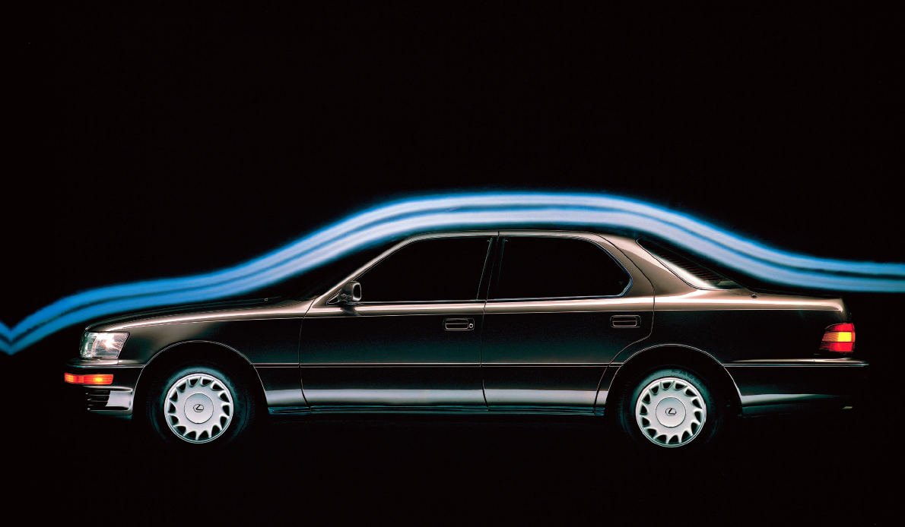

VÝKON 280 k

MOTOR V8

ZDVIHOVÝ OBJEM 4,0 litru

USPOŘÁDÁNÍ RWD

PŘEVODOVKA 4st. automatická převodovka

SPOTŘEBA PALIVA 13,0 l/100 km

ROZVOR 2815 mm

DÉLKA 4995 mm

ŠÍŘKA 1820 mm

VÝŠKA 1405 mm

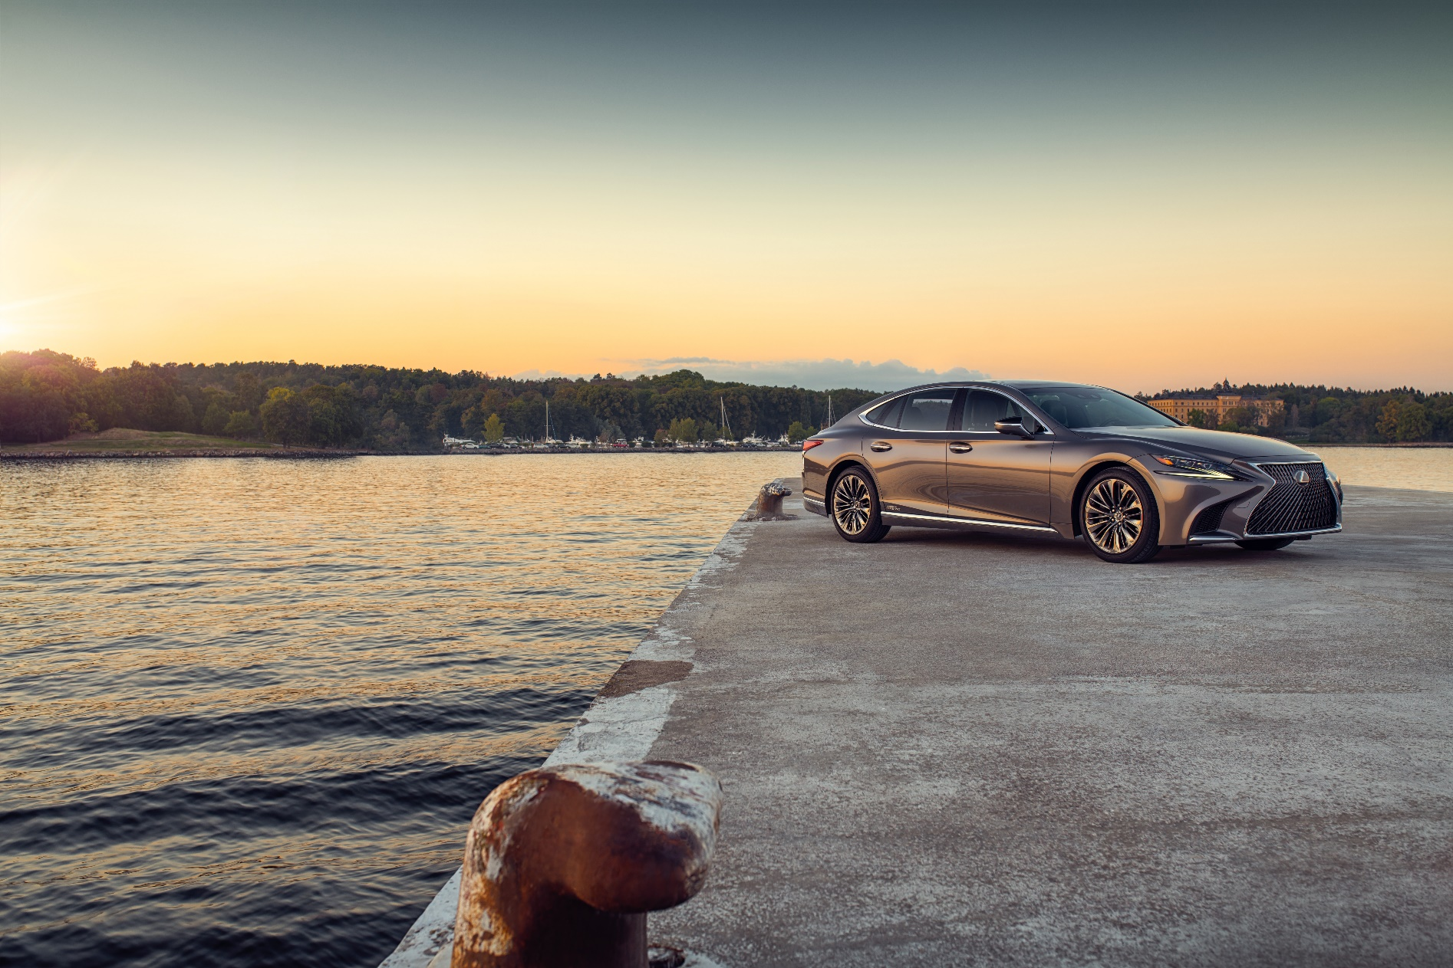

VÝKON 359 k

MOTOR hybrid, V6

ZDVIHOVÝ OBJEM 3,5 litru

USPOŘÁDÁNÍ RWD nebo AWD

PŘEVODOVKA Vícestupňová elektronicky řízená převodovka s plynule měnitelným převodem v kombinaci se 4st. automatickou převodovkou

SPOTŘEBA PALIVA Kombinovaná 6,4 l/100 km

Kombinované emise CO2 147 g/km

ROZVOR 3125 mm

DÉLKA 5235 mm

ŠÍŘKA 1900 mm

VÝŠKA 1460 mm



LS 500h (2019)

Současnost

Lexus LS již bezmála tři desetiletí určuje měřítka kultivovanosti chodu motoru, tiché jízdy, řemeslného zpracování, důrazu na každý detail, prověřené spolehlivosti a trvanlivé kvality. Zcela nový Lexus LS páté generace mění pohled na to, jak by segment velkých prémiových sedanů mohl vypadat. Součástí modelové řady je podobně jako u předchůdce hybridní verze nabízející revoluční systém pohonu s bezkonkurenční úrovní výkonu a spotřeby paliva.

LS 500h používá vícestupňový hybridní pohon, kombinující atmosférický benzínový motor 3,5 litru V6 s Atkinsonovým cyklem, dvojici elektromotorů / generátorů energie a lithium-iontový bateriový modul. Agregát V6 využívá přímého vstřikování paliva a technologii časování Dual VVT-i (Dual Variable Valve Timing with Intelligence) v zájmu maximálního výkonu, točivého momentu a co nejnižší spotřeby paliva – při současné redukci výfukových emisí. Spalovací motor a elektromotory pohánějí buďto všechna (AWD) nebo samotná zadní kola (RWD) prostřednictvím elektronicky řízené planetové převodovky s plynule měnitelným převodem (e-CVT) a čtyřstupňové automatické převodovky. Celkový systémový výkon činí 359 k, a tak LS 500h akceleruje z nuly na 96 km/h za 5,1 sekundy.

LS 500h s pohonem zadních kol vykazuje kombinovanou spotřebou paliva 6,4 l/100 km, emise CO2 na úrovni 147 g / km a dojezd přes 960 km.

Z nových prvků standardní výbavy modelu v provedení 2019 zaujmou high-tech funkční prvky, jako např. aplikace Lexus Enform Remote (se začleněním funkcí chytrých hodinek a asistenta Amazon Alexa) nebo sestava propracovaných bezpečnostních technologií Lexus Safety System+ 2.0.